实验报告
姓名:骆涛 学号:PB06210288 系别:0611 座号:12
实验题目: 迈克耳孙干涉仪
实验目的: 了解迈克耳孙干涉仪的原理、结构和调节方法，观非定域和定域干涉条纹，测量氦氖激光的波长。
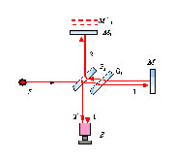
实验原理：
1.迈克耳孙干涉仪的结构和原理
G₂是一面镀上半透半反膜，M₁、M₂为平面反射镜，M₁是固定的，M₂和精密丝相连，使其可前后移动，最小读数为10⁻⁴mm，可估计到10⁻⁵mm, M₁和M₂后各有几个小螺丝可调节其方位。
光源S发出的光射向G₂板而分成1、2两束，这两束光又经M₁、M₂ 反射，分别通过G₂的两表面射向观察处，相遇而发生干涉，G₁作为补偿板的作用是使1、2两束光的光程差仅由M₁、M₂与G₂板的距离决定。 迈克耳孙干涉仪原理图
2.点光源产生的非定域干涉
一个点光源S发出的光束经反射后，相当于由两个虚象、发出的相干光束。若原来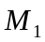、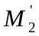的距离为h，若P点在某一干涉条纹上，则、到达该条纹任意点（包括P点）的光程差为
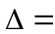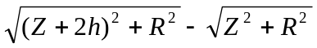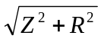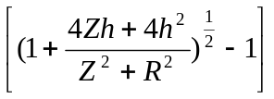
由于h〈〈Z，所以 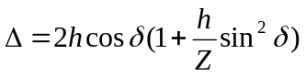
由此得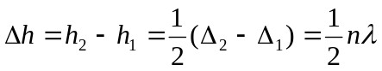，即、之间的距离每改变半个波长，其中心就“生出”或“消失”一个圆环，只要读出干涉仪中移动的距离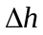和数出相应吞进（或吐出）的环数就可以求得波长。

实验内容:
- 测量He-Ne激光的波长
逆时针转动微动手轮，中心每“吞进”50个条纹，记下对应的h，如下表：
n（环数） | 0 | 50 | 100 | 150 | 200
h/mm | 35.14840 | 35.16440 | 35.18032 | 35.19627 | 35.21212
n（环数） | 250 | 300 | 350 | 400 | 450
h/mm | 35.22802 | 35.24395 | 35.25992 | 35.27590 | 35.29180
作出h-n曲线如下：
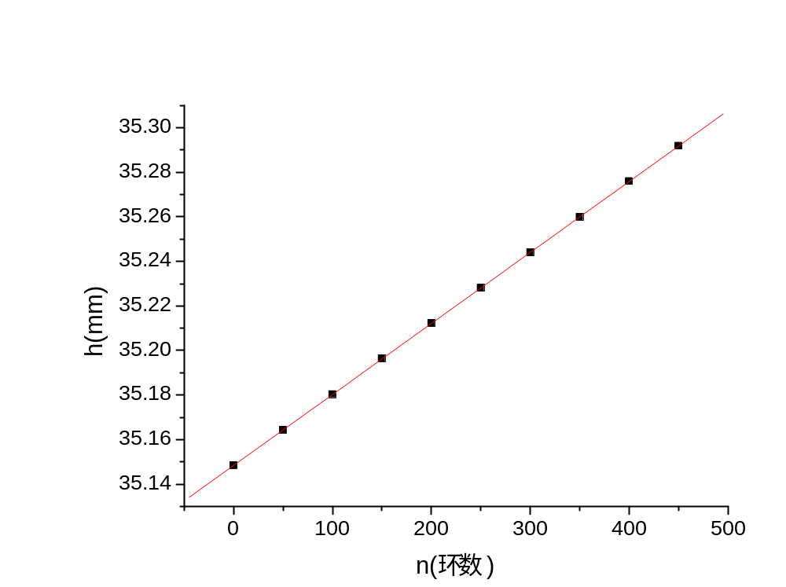
下面用最小二乘法处理数据：
设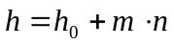，则
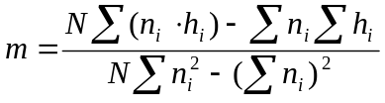
相关系数为 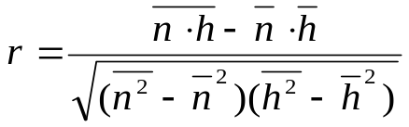
式中 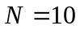，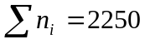， 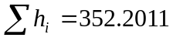，
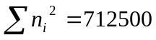， 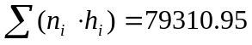，
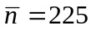，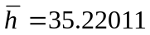，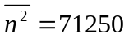，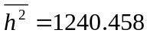，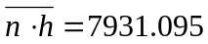，
带入上式得 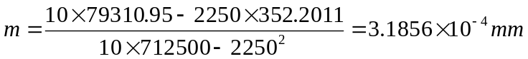；
相关性系数为 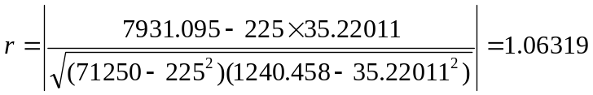
斜率m的标准差为
查表得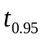=2.26，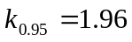，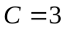，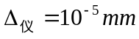
从而m的不确定度为
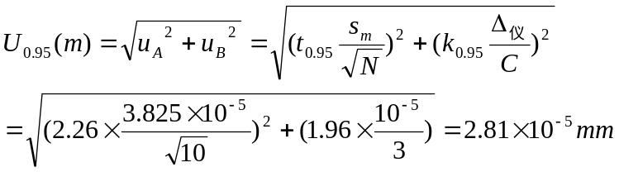 所以m可表示为 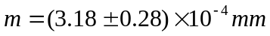
再由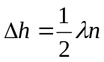得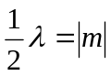
所以 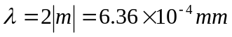
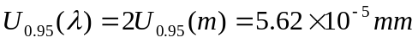
从而波长为 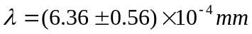 ， 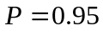

实验总结：
- 迈克耳孙干涉仪的的设计原理很巧妙：通过反射等效为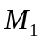和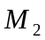的虚象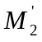引起的干涉，可方便地改变空气“薄膜”的厚度，甚至可以重叠和相交。
- 本实验所用仪器的精度很高，可以精确到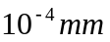，同时每次测量吞（或吐）50个条纹的h值，大大的降低了读数造成的误差，所以本实验精度很高。
- 用最小二乘法处理数据是一种行之有效的方法，不仅可以求出离各测量点距离平方和最小的直线，还可以判断两个量之间的线性相关程度。

思考题：
1. 测He-Ne激光波长时，要求n尽可能大，为什么？测量数据的处理方法是什么？
答： 由于受到测量长度仪器的精度的限制，单次测量的误差很大，所以采用累积放大法，要求n尽可能大，使所测距离增大，由于仪器精度一定，所以相对误差会减小。
测量氦氖激光波长时数据处理用最小二乘法，而本次实验测量透明薄片折射率数据处理用列表法。
2. 如果去掉干涉仪中的补偿板，对哪些测量有影响？哪些测量无影响？
答： 对测量透明薄片折射率没有影响。可以用空气光程进行补偿，若M₁ M₂所反射的光的程差为∆L,则在d = ∆L/2附近，对各种光的波长来说，其光程差均为λ/2，会出现中央黑纹，但由于空气和玻璃的色散不同，两旁彩色条纹会有变化，但不影响对中央黑纹的观察。
另外，对测氦氖激光的波长不会有影响，对测钠黄光波长、钠黄光双线波长差、钠光的相干长度会有影响。

